Завдання на 12.05

Виконайте лабораторну роботу (підручник ст. 241) та посилання. Творче завдання виконувати не треба. У висновку дайте відповіді на запитання "Аналіз результатів експерименту" (ст. 242). Надішліть розрахунки та висновок. Більш детальна інструкція тут та у файлі Лабораторна робота 7

<https://www.youtube.com/watch?time_continue=3&v=gaAHoKMZzZo&feature=emb_logo&fbclid=IwAR0FWZFZudZWadVMSlPecScmrNJBn7TtXvTwV54LKVF9ug7yN85g6jlmp5g>

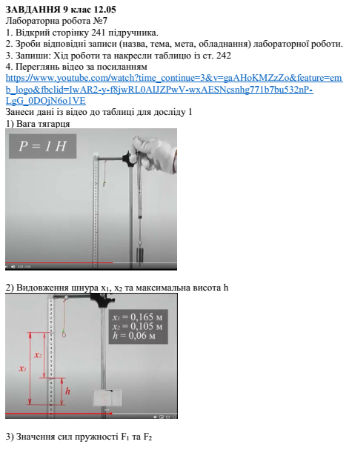

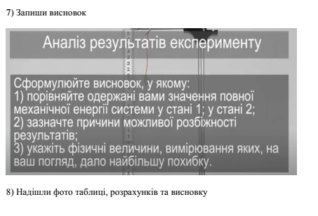

Завдання на 15.05

Прочитати п. 39, переглянути презентацію

Пройти тест на знання теорії з вивчаємої теми.** УВАГА! **На його проходження у вас є 10 хвилин. Максимальний бал - 8. Вам не буде доступний зразу результат тестування, це зроблено для того, щоб ви були готові до проходження підсумкової контрольної роботи. Із вправи 39 виконати одне із запропонованих завдань (1- 1 б.,2- 2 б.,4 – 4 б.). Надіслати його фото.

[**https://vseosvita.ua/test/start/hhz066**](https://l.facebook.com/l.php?u=https%3A%2F%2Fvseosvita.ua%2Ftest%2Fstart%2Fhhz066%3Ffbclid%3DIwAR3bqXbB1ijkeT3fissAHcDaabLfT7CjEzprVbzPjV0FO_58vNiKZin7XIc&h=AT0kV4hbKYMDkjgCuILAl_G0kFvJgSkR-CU1ktotiPnRnSRA05lxKKsIHiu4xbqbQAKjWsCqJzc-qdmEac-xSH0UXm7Nidud6LS-7lCeB5maZc0ALBtp0kwsUsrRzur8UQgw5yERd_pdMq1noOo8)

Завдання на 18.05

Прочитати п. 40, переглянути презентацію. Взяти участь в обговорення питання «Науково-технічний прогрес – «за» чи «проти» (висловити думки в особистому повідомленні)? або підготувати повідомлення «Крок до мрії. Від реактивного рюкзака до реактивного хаверборда»

Завдання на 19.05

Повторити вивчене пп. пп. 28-40. Переглянути презентацію

ст. 258-259 "Завдання для самоперевірки" (№1-4 усно, 2 завдання на вибір)

Завдання на 22.05

Виконайте контрольну роботу.

УВАГА!

Не приступайте до виконання роботи не виконавши завдання попереднього уроку.

На виконання роботи потрібно 40 хвилин

Оцінку отримаєте в особисте повідомлення. Паперовий варіант роботи у файлі "Контрольна робота з теми

[**https://vseosvita.ua/test/start/frn771**](https://vseosvita.ua/test/start/frn771?fbclid=IwAR1kP6wleDT2RW4jAq3I1h82SFxLdX_TlWvgUfLWudNpC9JM8EZ7nieLEdM)

Завдання на 25.05

Переглянь презентацію

https://drive.google.com/open?id=1FbT1ecUKwm5rSmzNSc8vcN-bQg9HG5Vk

